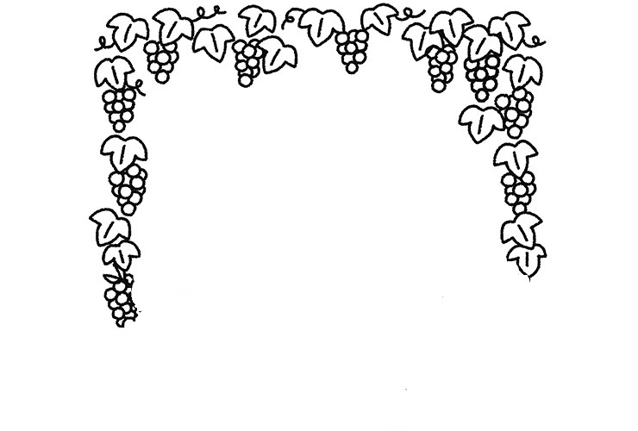
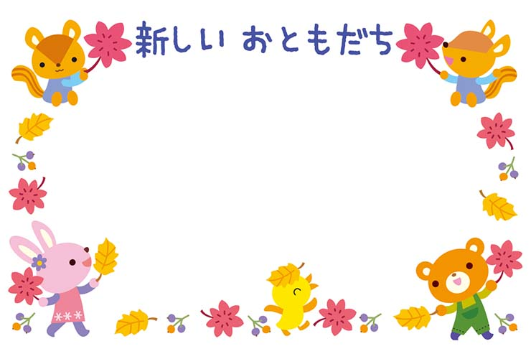ピオーネだより no.１１【令和4年度秋号】 医療法人医清会山本医院内
ピオーネ病児保育室
木々の葉の色が変わり始め、秋の訪れも目に見えてわかるように
なってきました。食欲の秋、読書の秋、スポーツの秋と、楽しみが多い
季節となりましたが、引き続き感染対策と体調の変化に十分気を配りながら元気に過ごしていきましょう。
8月・9月に多かった病気
RSウイルス感染症 風邪症候群
季節の変わり目になると免疫力の低下にともない、体調不良を起こしやすくなります。
そこで、今回は当病児保育室でもみられる急な発疹についてお話します。
【発疹の種類】
熱を伴うもの …ウイルスや細菌などによる感染症の発疹 熱を伴わないもの …肌トラブルや皮膚疾患が主な原因
〇麻疹、風疹、水ぼうそう、突発性発疹 〇とびひ、じんましん、あせも
手足口病、溶連菌感染症、りんご病など 水いぼ、おむつかぶれなど
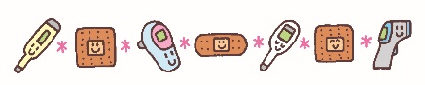
受診の目安
★速やかに受診した方がよいもの
発疹以外にこんな症状がある場合
・ゼーゼー、ヒューヒューして息苦しそうにしている。・ぐったりして呼びかけても反応がない。
・声がかすれる。・腹痛や嘔吐を繰り返す。・血便がある。・鼻血が止まらない。・唇や舌が腫れている。
★日中の時間内の受診でよいもの
発疹が現れたときの状況や、前後のことを思い出しておきましょう。発疹の症状を写真に撮っておくと医師にも伝えやすくなりますよ。
発疹以外に明らかな症状がなく発疹がわずかな範囲

受診時に伝えたいこと
・発熱など他の症状。
・発疹が出ている部位、状態、(形や色、かゆみなど)。口の中も忘れずチェック！
・症状が出たのはいつか。(日時など) ・水分は十分に摂れているか。・おしっこの回数は減ってないか。
・その時何をしていたか。…薬を飲んだ。草木を触った。虫を触った。食事をしていたなど。
直前の行動から原因を推測できる場合があります。食事の内容など書き留めておくようにしましょう。
◎皮膚は感染症などのサインを出してくれます。数日経っても良くならない場合など、何か異常があった
ら早めに受診しましょう。
ハサミは必ずお家の人と使おうね！
くるくる紙とんぼを作ろう！
①画用紙または切り開いた牛乳パックを使って細長く切る(2㎝×18㎝の長方形)。羽先を少し丸くしてもいいよ！

②切ったものに、クレヨンやペンで絵を描く。
③ストローの先を縦に1.5㎝切り込みを入れます。
①でカットしたものを半分に折り、ストローの切り込みに差し込みホッチキスで固定。
④画用紙を、手前斜めに角度をつけて折る。反対側も同じように折ったらできあがり
★両手にストロー挟んだら、前に押し出すように飛ばすのがポイント❕飛びにくい時は、折る角度を変えてみたり,
羽の太さや長さを変えたりしても楽しいよ。誰が１番高～く飛ばせるかな？家族で紙とんぼ競争をしてみるのもおもしろいですよ🎵

◎当院ではインフルエンザワクチン接種が開始されました。ウイルスによる重篤な合併症を予防することができます。ここ近年流行していない為、今年は流行ると言われています。しっかりと予防接種の計画を立てて気を付けましょう
お子様の病気でお困りの時にはご相談ください。
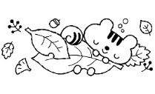
🏣700-0944岡山市南区泉田418－25(芳田郵便西隣・山本医院内) ピオーネ病児保育室 専用番号070－6454－5205

